ПО ЛЕВОЙ СТОРОНЕ ЮГО-ВОСТОЧНОЙ СТЕНЫ И ЗАПАДНОМУ КОНТРФОРСУ (ПЕРЬЯ), 5А *)
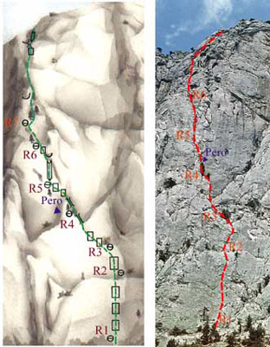
Маршрут начинается в 60 м правее западного контрфорса и проходит в нижней части по крутой и гладкой стене, а в верхней по западному контрфорсу (Канту), переходя на него через цепочку из несколько отколов, названных за внешнее сходство Перьями (R0: 200 м, 20-30⁰, б/к).
На участке R1-R3 – вверх по узкой вертикальной щели. Лазанье сложное (R1-R3: 70 м, 80⁰, V+).
На участке R3-R4 – влево и вверх сначала по стене, а затем 10 м по камину, образованному нижним отколом Перо до полки с деревом (R3-R4: 30 м, 75⁰, IV+).
На участке R4-R5 – сначала 12 м вверх по камину на вершину второго Пера, затем влево и вверх на вершину небольшого ажурного отщепа, который венчает цепочку из отколов. Отсюда трудный переход на стену. По плите 10 м влево и вверх к небольшому дереву (R4-R5: 30 м, 80⁰, V+).
На участке R5-R6 – сначала 15 м вверх по внутреннему углу, а затем вверх-влево по крутой стенке к развилистой сосне (R5-R6: 30 м, 85⁰, V+).
На участке R6-R7 – вверх-влево на западный контрфорс и по нему к дереву (R6-R7: 40 м, 70⁰, III).
На участке R7-R9 – вверх по западному контрфорсу к гроту (R7-R8: 40 м, 70⁰, III; R8-R9: 20 м, 70-60⁰, III-II).
На последнем участке маршрута - преодолев в лоб 5-метровую крутую стенку, двигаться влево и вверх и по внутреннему углу выйти на вершинное плато (R9- вершина: 20 м, 80⁰, IV).
Протяженность основной части маршрута составляет 280 м.
Восхождение занимает 4-5 ч.
*) Сложная часть маршрута оборудована стационарными точками страховки.

